Exercícios: árvore de decisão – Resolução

- Um produtor de grãos está decidindo se fará mudanças no sistema de sua propriedade. Ele pode continuar utilizando o convencional ou iniciar uma produção orgânica. Com a primeira opção, há um custo de R$ 13.000,00, enquanto que com a segunda, R$ 9.000,00. Ele pretende testar o sistema por um ano. Para escolher qual utilizar, considera a probabilidade de 55% de ocorrência de chuvas mais intensas nesse ano, o que poderia atrapalhar a secagem dos grãos.
Considere taxa mínima de atratividade de 12% a.a.
Sistema | Receita (chuva intensa) | Receita (normal)
Orgânico | R$ 9.200,00 | R$ 12.000,00
Convencional | R$ 14.100,00 | R$ 15.200,00

RESOLUÇÃO
- Diagrama

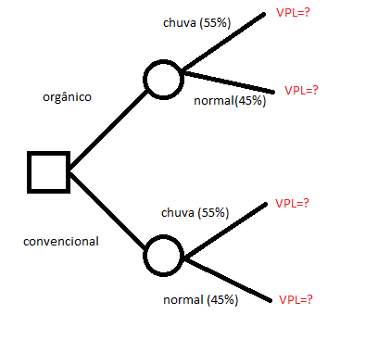
- Para decidir qual escolher, fazer o caminho contrário: descobrir VPL de cada situação para descobrir o de cada sistema.

SISTEMA | ANO 0 | ANO 1 | VPL
Orgânico - chuva | -R$ 9.000,00 | R$ 9.200,00 | -785,71
Orgânico - normal | -R$ 9.000,00 | R$ 12.000,00 | 1.714,28
Convencional - chuva | -R$ 13.000,00 | R$ 14.100,00 | -410,71
Convencional - normal | -R$ 13.000,00 | R$ 15.200,00 | 571,42

Para calcular VPL=
Orgânico - chuva: VPL= -9000 + 9200/1,12 VPL= -785,71
Orgânico – normal: VPL= -9000 + 12000/1,12 VPL= 1714,28

Convencional – chuva: VPL= -13000+ 14100/1,12 VPL= -410,71
Convencional – normal: VPL= -13000+ 15200/1,12 VPL= 571,42

- Para chegar ao valor de cada sistema:
-785,71x0,55 + 1714,28x0,45 = 339,28
-410,71x0,55+571,42x0,45= 31,25

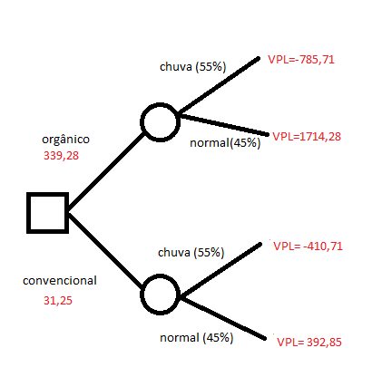
Resposta: o sistema a ser escolhido é o de produção orgânica.

- No mercado há disponibilidade de sementes A1 que custam R$ 3,00/kg. Um agricultor utiliza 1.000 kg dessa semente para conseguir uma produção que é vendida por R$ 7.500,00. Recentemente foi lançada no mercado uma nova semente, A2, com a promessa de germinação em tempo inferior ao da semente A1. Estudos científicos demonstraram que a semente A2 germina mais rapidamente que a semente A1 em 40% dos casos. Quando isso ocorre (germinação mais cedo) há um aumento no valor da venda do produtor, que passa a ser de R$ 9.200,00. Nos casos em que a semente A2 não germina mais cedo, as vendas permanecem em R$ 7.500,00. O preço da semente A2 é de R$ 3,60/kg. Se o agricultor optar pela semente A2 também terá que utilizar 1.000 kg.
Diante dessa situação, um produtor que possui A1 se mostrou interessado em adquirir esse produto A2. Considerando essas informações e que a taxa mínima de atratividade é de 13% a.a., o que esse produtor deveria fazer: adotar a nova variedade ou continuar com A1?

Resolução

Dados
i= 13%a.a
Semente | Preço | Ganho
A1 | 3,00/kg | 7500
A2 | 3,60/kg | 9200
A2 sem germinar cedo | 3,60/kg | 7500

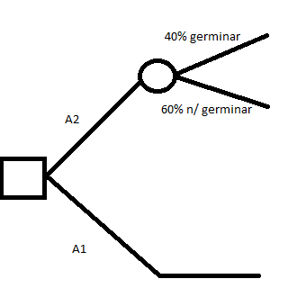

Calculo do VPL

Semente | Custo (1000kg) | Ganho anual | Ganho anual com taxa (13%) aplicada | VPL
A1 | R$ 3.000,00 | R$ 7.500,00 | 7500/1,13=6637,16 | R$ 3.637,16
A2 - n/ germina antes | R$ 3.600,00 | R$ 7.500,00 | 7500/1,13=6637,16 | R$ 3.037,16
A2 | R$ 3.600,00 | R$ 9.200,00 | 9200/1,13=8141,59 | R$ 4.541,59

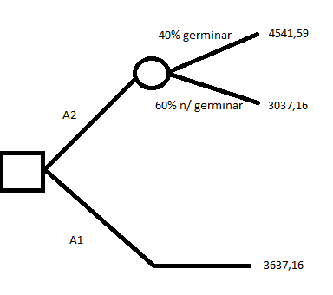
Valor do VPL de A1: R$3637,16
E A2?
4541,59x0,4+3037,16x0,6= 3638,93
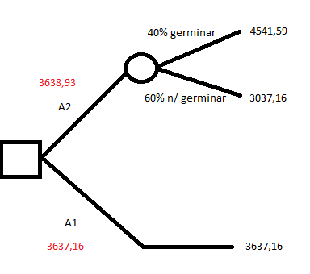
Resposta: O produtor deve tentar utilizar A2, já que seu VPL é maior que de A1.
- Foi elaborado uma árvore de decisão para se escolher a melhor alternativa para o desenvolvimento de um novo defensivo agrícola, conforme a ilustração a seguir:
R$ 650.000,00
Defensivo B

Defensivo A

Fracasso
Fracasso
Sucesso 70%
Sucesso 65%
-R$ 350.000,00
R$ 350.000,00
-R$ 150.000,00

Valor presente das receitas

O custo do defensivo A é de R$ 100.000,00 e o custo do defensivo B é de R$ 50.000,00
Classifique as afirmações abaixo como verdadeiro (V) ou falso (F).
( ) A alternativa B é a melhor escolha pois a probabilidade de ter sucesso é maior que a alternativa A.
( ) O VPL ponderado da alternativa A é 59% maior que o da alternativa B.
( ) A alternativa A é a melhor opção de escolha.

Resolução
R$ 650.000,00 – R$ 100.000,00 = R$ 550.000,00
Defensivo B
R$ 150.000,00
Defensivo A
R$ 200.000,00
Fracasso 30%
Fracasso 35%
Sucesso 70%
Sucesso 65%

-R$ 350.000,00 – R$ 100.000,00 = -R$ 450.000,00

R$ 350.000,00 – R$ 50.000,00 = R$ 300.000,00

-R$ 150.000,00 – R$ 50.000,00 = -R$ 200.000,00

( F ) A alternativa B é a melhor escolha pois a probabilidade de ter sucesso é maior que a alternativa A.
( F ) O VPL ponderado da alternativa A é 59% maior que o da alternativa B.
( V ) A alternativa A é a melhor opção de escolha.

